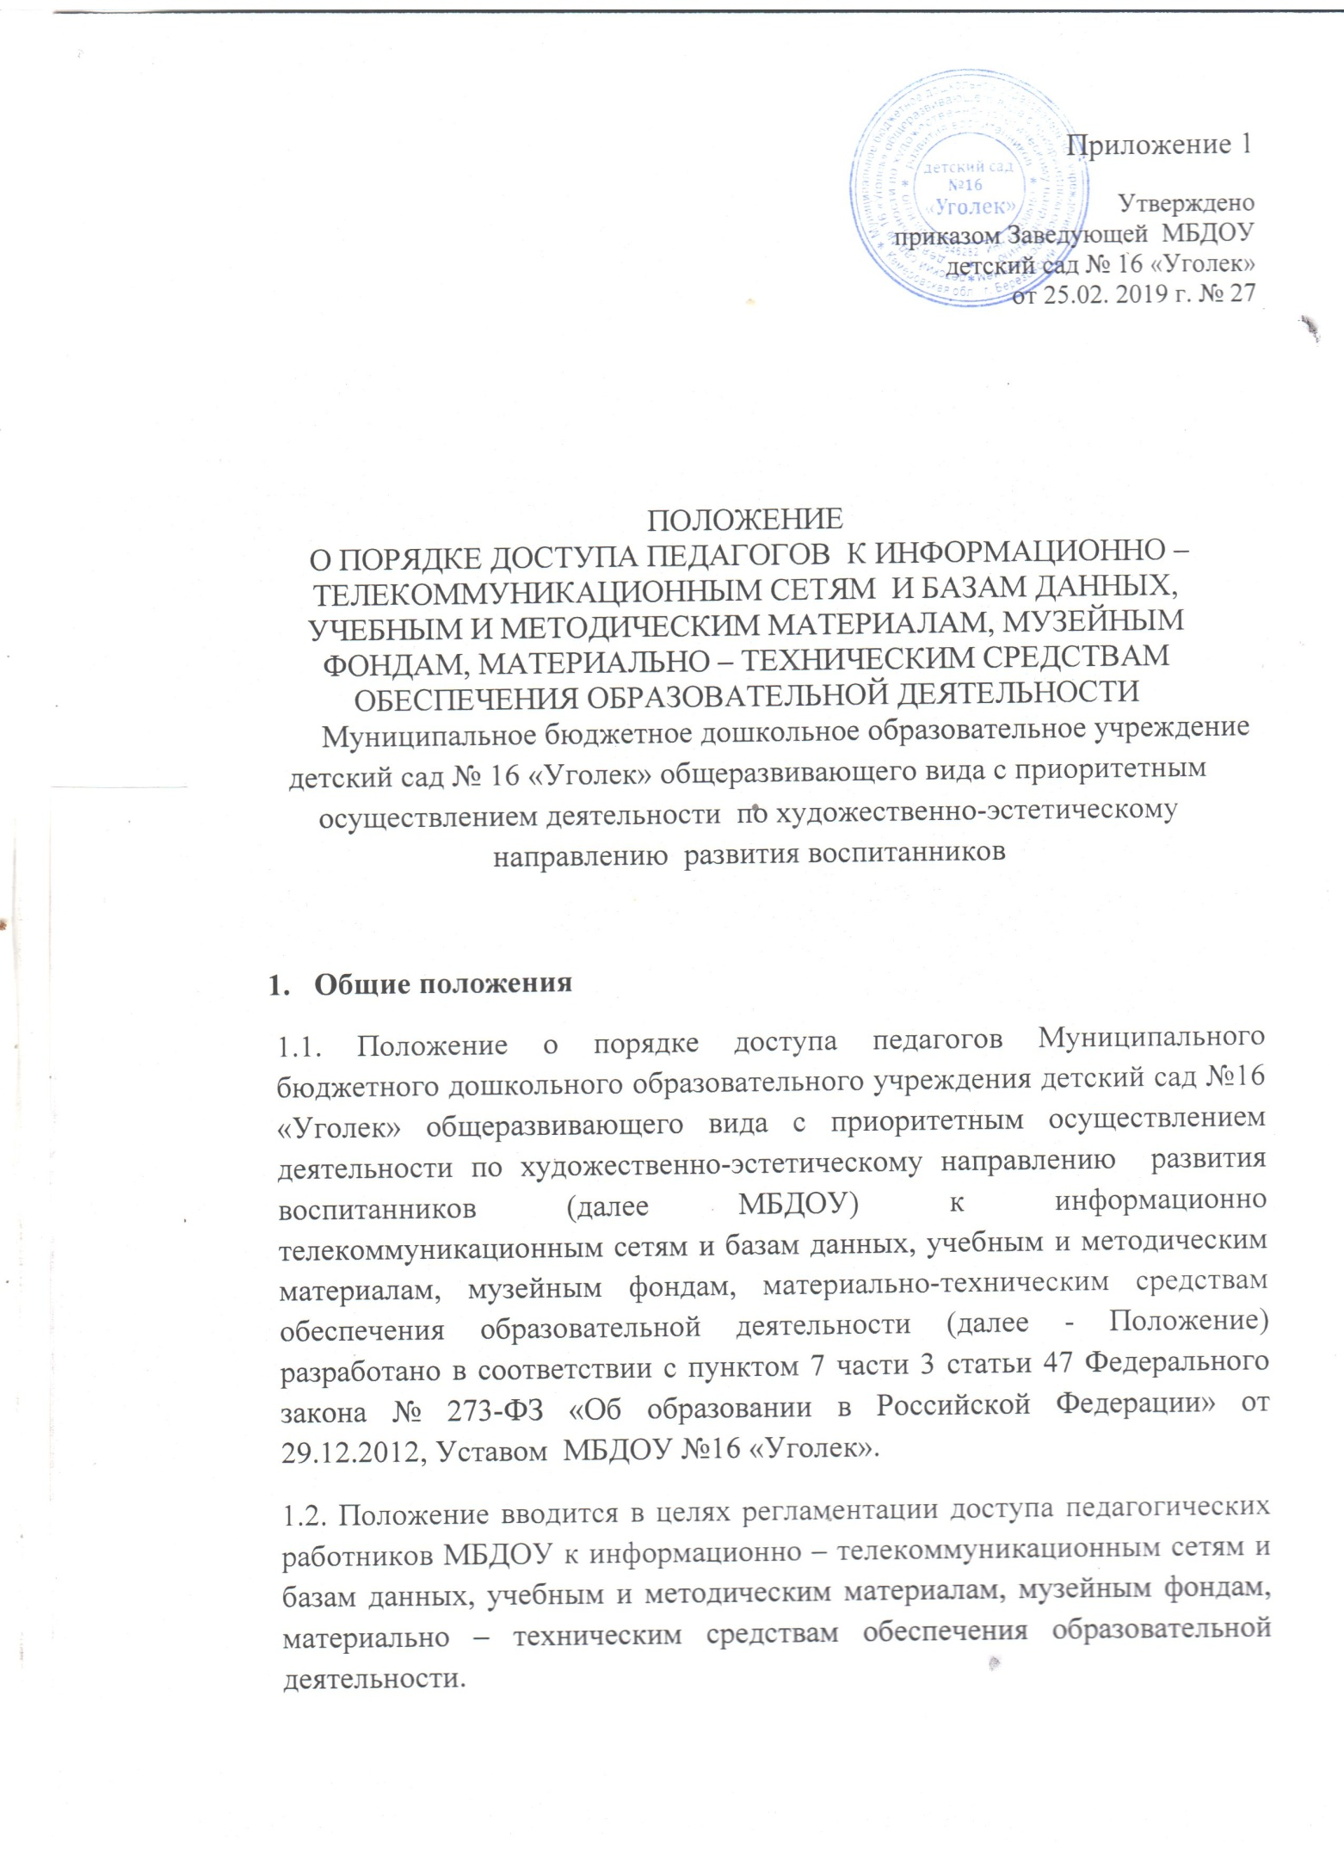

1.4. Настоящее положение доводится заведующей МБДОУ на заседаниях педагогических советов, совещании педагогов и при приеме их на работу.
2. Порядок доступа к информационно-телекоммуникационным сетям
2.1. Доступ педагогов к информационно-телекоммуникационной сети Интернет в МБДОУ осуществляется с персональных компьютеров (ноутбуков, планшетных компьютеров и т.п.), подключенных к сети Интернет, без ограничения времени и потребленного трафика в соответствии с Регламентом использования интернет – точки.
2.2. Доступ педагогических работников к локальной сети Учреждения осуществляется с персональных компьютеров (ноутбуков, планшетных компьютеров и т.п.), подключенных к локальной сети Учреждения, без ограничения времени и потребленного трафика.
2.3. Доступ к информационно-телекоммуникационным сетям в МБДОУ педагогическим работникам осуществляется через сервер (папка обмена) старшего воспитателя.
3. Порядок доступа к учебным и методическим материалам
3.1. Педагогическим работникам обеспечивается доступ к следующим электронным базам данных:
- АИС «Образования Кемеровской области», мониторинг удовлетворенности;
- информационные справочные системы;
- поисковые системы.
3.2. Доступ к электронным базам данных осуществляется на условиях, указанных в договорах, заключенных МБДОУ с правообладателем электронных ресурсов (внешние базы данных).
3.3. Информация об образовательных, методических, научных, нормативных и других электронных ресурсах, доступных к пользованию, размещена в методическом кабинете Учреждения, информация о локальных актах расположена на официальном сайте МБДОУ в разделе «Документы».
4. Порядок доступа к материально-техническим средствам обеспечения образовательной деятельности
4.1. Учебные и методические материалы, размещаемые на официальном сайте, находятся в открытом доступе.
4.2. Педагогическим работникам по их запросам могут выдаваться во временное пользование методические материалы, необходимые для образовательного процесса.
4.3. Выдача педагогическим работникам во временное пользование методических материалов, входящих в учебно-методический комплект, осуществляется старшим воспитателем.
4.4. Срок, на который выдаются учебные и методические материалы, определяется старшим воспитателем.
4.5. Выдача педагогическому работнику и сдача им учебных и методических материалов фиксируются в журнале выдачи.
4.6. При получении учебных и методических материалов на электронных носителях, подлежащих возврату, педагогическим работникам не разрешается стирать или менять на них информацию.
5. Порядок доступа к материально-техническим средствам обеспечения образовательной деятельности
5.1. Доступ педагогических работников к материально-техническим средствам обеспечения образовательной деятельности осуществляется:
- без ограничения к физкультурному и музыкальному залам и иным помещениям и местам проведения занятий, согласно расписанию занятий; - к физкультурному и музыкальному залам и иным помещениям и местам проведения занятий вне времени, определенного расписанием занятий, по согласованию с работником, ответственным за данное помещение.
5.2. Использование движимых (переносных) материально-технических средств обеспечения образовательной деятельности (видеопроекторы и т.п.) осуществляется по устной заявке, поданной педагогическим работником (не менее чем за 3 рабочих дней до дня использования материально-технических средств) на имя лица, ответственного за сохранность и правильное использование соответствующих средств.
5.3. Выдача педагогическим работникам и сдача ими движимых (переносных) материально-технических средств обеспечения образовательной деятельности фиксируются в журнале выдачи.
5.4. Для копирования или тиражирования учебных и методических материалов педагогические работники имеют право пользоваться принтером (ксероксом), имеющимся в кабинете старшего воспитателя МБДОУ.
5.5. Педагогический работник может сделать и распечатать на принтере не более 100 страниц формата А4 в квартал.
5.6. Количество сделанных копий (страниц формата А4) при каждом копировании фиксируется педагогическим работником в журнале использования копировального аппарата.
5.7. В случае необходимости тиражирования или печати сверх установленного объёма педагогический работник обязан обратиться к заведующей или старшему воспитателю МБДОУ.
6. Заключительные положения
6.1. Накопители информации (CD-диски, флеш-накопители, карты памяти), используемые педагогическими работниками при работе с компьютерной информацией, предварительно должны быть проверены на отсутствие вредоносных компьютерных программ.
6.2. Срок действия положения не ограничен.
6.3. При изменении законодательства в акт вносятся изменения в установленном законом порядке.

